Лабораторна робота - Налаштування параметрів браузера
Вступ
У цій лабораторній роботі ви будете налаштовувати параметри веб-переглядача в Internet Explorer.
Рекомендоване обладнання
•
Комп’ютер із встановленою ОС Windows і Microsoft Internet Explorer.
•
Під'єднання до Інтернету
Інструкції
Крок 1: Встановлення Internet Explorer як переглядача за замовчуванням.
a. В меню Пуск наберіть www.netacad.com та перейдіть до веб-сторінки.
Запитання:
Який веб-переглядач використовувався для відкриття веб-сторінки?
Microsoft edge
Якщо ваша відповідь не Internet Explorer, виконайте такі дії, щоб встановити Internet Explorer як веб-
переглядач за замовчуванням. Або ж поверніться до пункту b.
1) Перейдіть до Панелі керування у вигляді дрібних піктограм. Виберіть Властивості браузера.
2) У вікні Інтернет - властивості виберіть вкладку Програми та натисніть Зробити Internet
Explorer браузером за умовчанням. (У Windows 7, натисніть Зробити за замовчуванням.)
3) У вікні Програми за замовчуванням у Windows 10 прокрутіть униз до заголовка Браузер.
Натисніть поточний веб-переглядач за замовчуванням та виберіть Internet Explorer для веб-Лабораторна робота - Налаштування параметрів браузера
У вікні Windows 8.1 у вікні Установити програми за замовчуванням натисніть Internet Explorer на
лівій панелі, щоб встановити переглядач за замовчуванням. Натисніть Вибрати цю програму.
Натисніть OK, щоб закрити Вибрати цю програму.
- Натисніть ОК у вікні Інтернет - властивості, щоб продовжити.
- 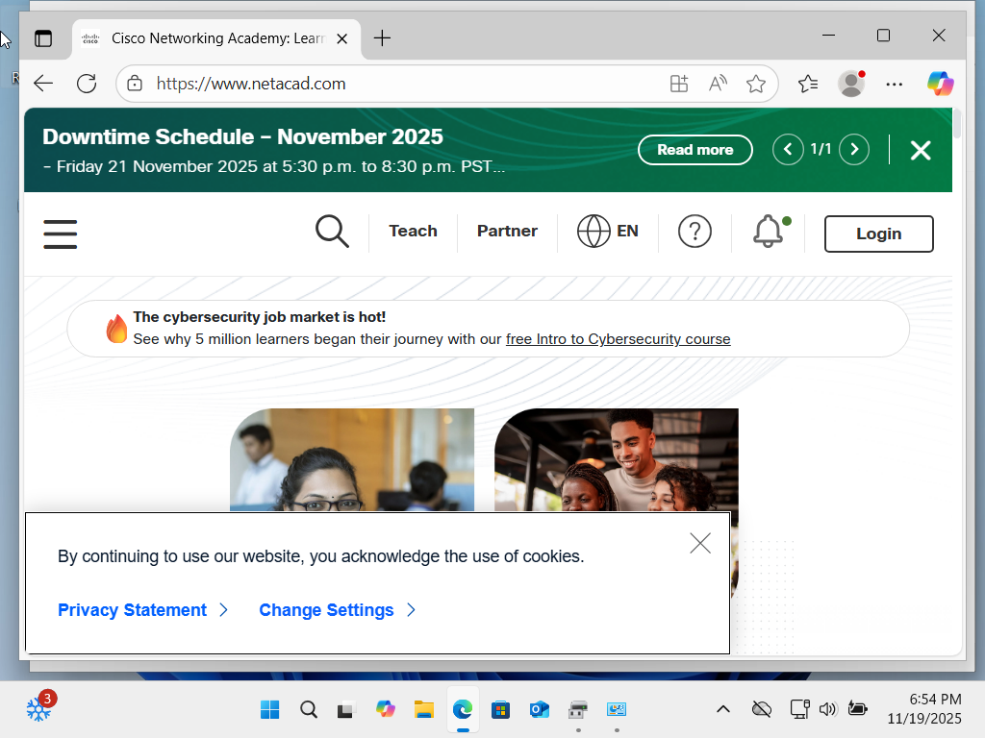
b. Відкрийте Internet Explorer. Натисніть піктограму Інструменти (форма зубчатого колеса)> Про
програму Internet Explorer або натисніть значок Довідка (?) > Про програму Internet Explorer.
Запитання:
Яка версія Internet Explorer встановлена на вашому комп’ютері?

c. Натисніть Закрити чи OK, щоб продовжити.
Використано Microsoft Edge замість Internet explorer,адже він не підтримується для WIN 11.

Версія браузера :
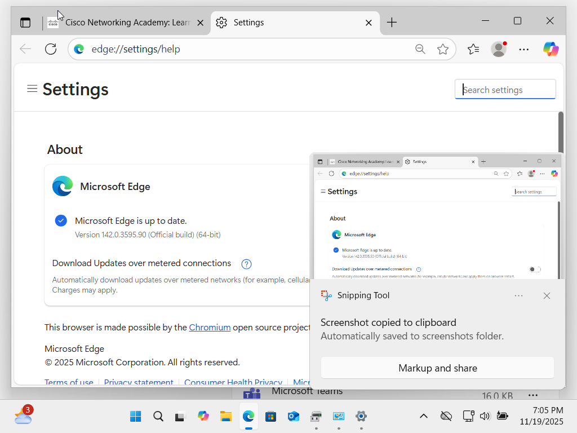
Крок 2: Очищення тимчасових файлів Інтернет.
a. У Internet Explorer виберіть Інструменти (значок зубчатого колеса)> Властивості браузера.
Натисніть Настройки у розділі Журнал браузера на вкладці Загальні.
b. Для Windows 10 та 8.1 на вкладці Тимчасові файли Інтернету у вікні Параметри даних веб-сайту
натисніть Переглянути файли, щоб переглянути тимчасові Інтернет-файли. Лабораторна робота - Налаштування параметрів браузера
Для Windows 7 у вікні Тимчасові файли та параметри історії Інтернету натисніть Переглянути
файли, щоб переглянути тимчасові Інтернет-файли.
Запитання:
Скільки показано тимчасових Інтернет-файлів?
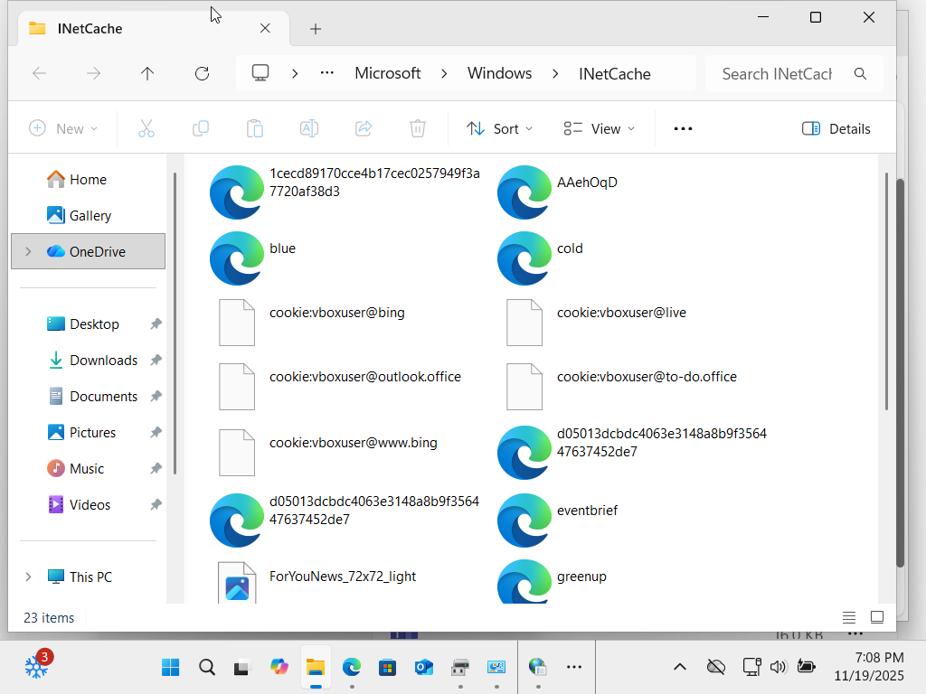
Більше 15
c. Закрийте вікно Інтернет-кеш або Тимчасові файли Інтернет.
Запитання:
На вкладці Тимчасові файли Інтернет у вікні Параметри даних веб-сайту у Windows 10 та 8.1 або
у вікні Тимчасові файли та параметри історії Інтернету в Windows 7, які параметри налаштовано
у вікні Перевірити наявність нових версій збережених сторінок?
Напишіть тут свою відповідь.
На вкладці Журнал в Windows 10 та 8.1 скільки днів надається Журналу для зберігання списку
відвідуваних веб-сайтів?
По дефолту вказано 20 днів
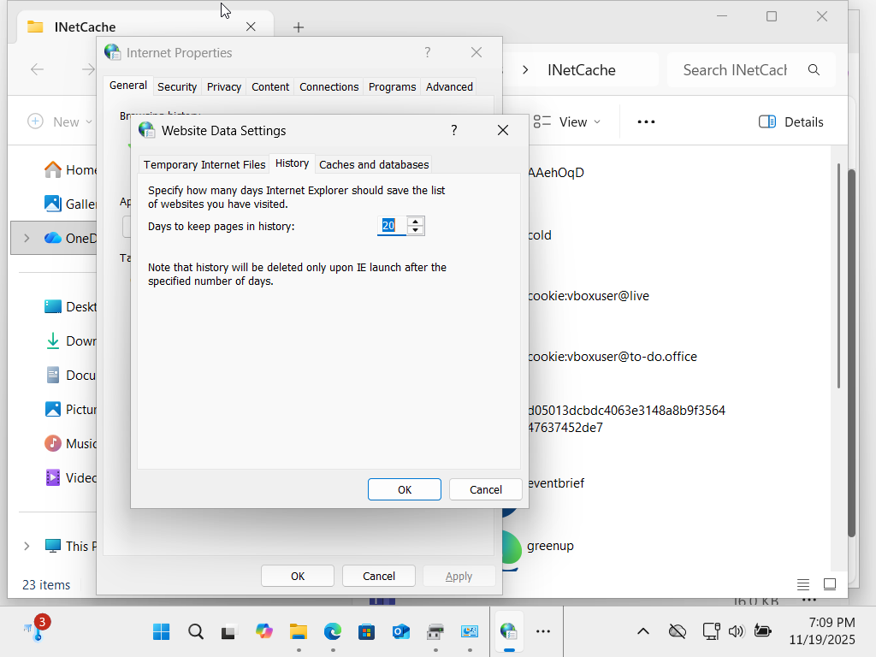d. Натисніть кнопку ОК, щоб закрити Параметри даних веб-сайту або Тимчасові веб-файли та
параметри історії.
e. На вкладці Загальні у вікні Властивості браузера натисніть Видалити, щоб видалити тимчасові
файли, журнал, файли cookie, збережені паролі та дані у форм.
Запитання:
Які варіанти доступні в Очищення журналу браузера для видалення історії перегляду?
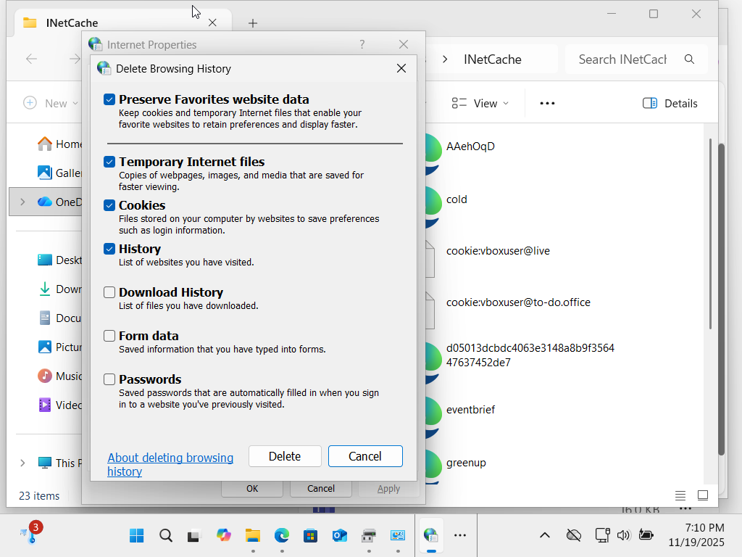
Тимчасові Інтернет-файли, файли Cookie, журнал,журнал завантажень ,дані форм,паролі
· f. Зніміть прапорець біля всіх вибраних параметрів, крім Тимчасові файли Інтернету. Натисніть
Видалити, щоб видалити тимчасові файли. Після завершення Internet Explorer відображає
повідомлення, що Видалення вибраного діапазону журналу браузера завершено.
g. Закрийте всі відкриті вікна, крім Internet Explorer.
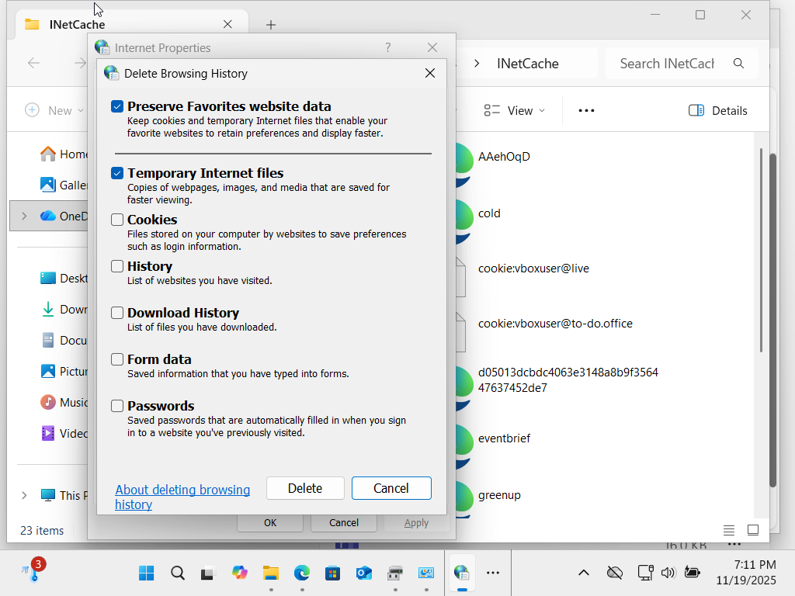
Крок 3: Очищення історії перегляду веб-переглядача.
a. Відкрийте Internet Explorer, якщо закритий, і відвідайте кілька веб-сайтів, використовуючи ту ж
вкладку.
b. Натисніть стрілку вниз у правій частині поля URL-адреси, щоб переглянути раніше відвідувані сайти.
Запитання:
Скільки сайтів вказано у випадному меню?
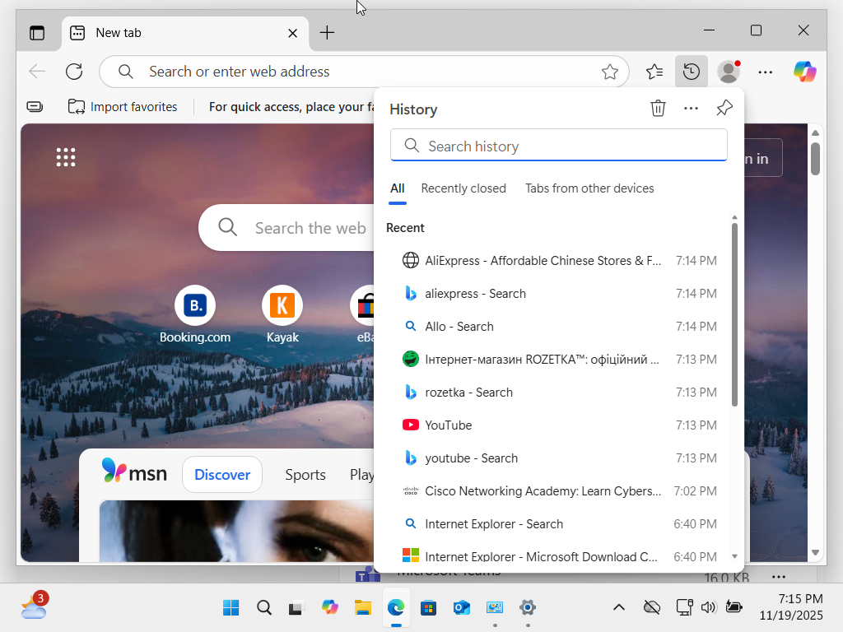
AliExpress, aliexpress - Search, Allo - Search, Інтернет-магазин ROZETKA™: офіційний сайт, rozetka - Search, YouTube, youtube - Search, Cisco Networking Academy - Learn Cybersecurity, Internet Explorer - Search
c. Щоб очистити історію веб-переглядача, виберіть Знаряддя> Властивості браузера> Видалити.
Зніміть прапорець біля усіх вибраних параметрів, крім Журнал. Натисніть Видалити.
d. Закрийте всі відкриті вікна, крім Internet Explorer. 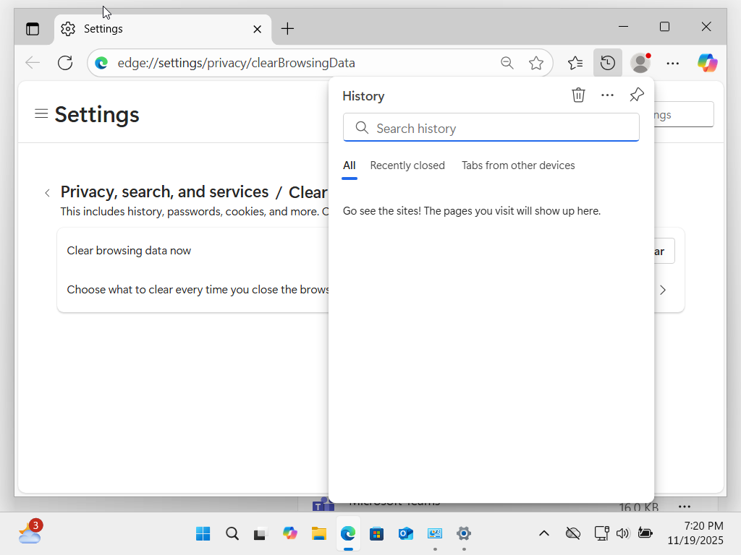
e. Натисніть стрілку вниз у правій частині поля URL-адреси, щоб переглянути раніше відвідувані сайти.
f. Запитання:
Скільки сайтів знайдено у випадному меню історії перегляду?
Крок 4: Налаштування параметрів безпеки.
a. У Internet Explorer виберіть Знаряддя> Властивості браузера та натисніть вкладку Безпека.
b. Натисніть кожну з чотирьох зон та опишіть їх параметри безпеки.
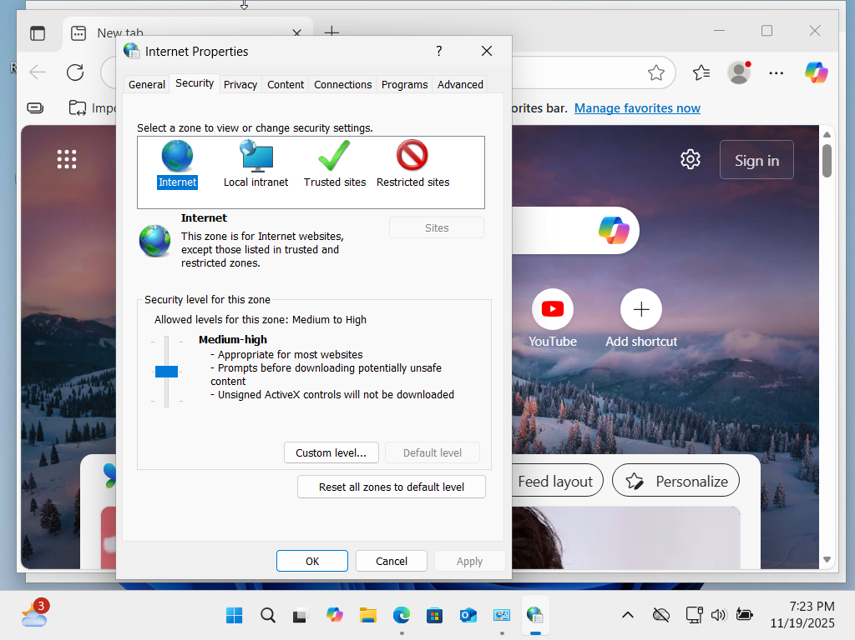
Інтернет:
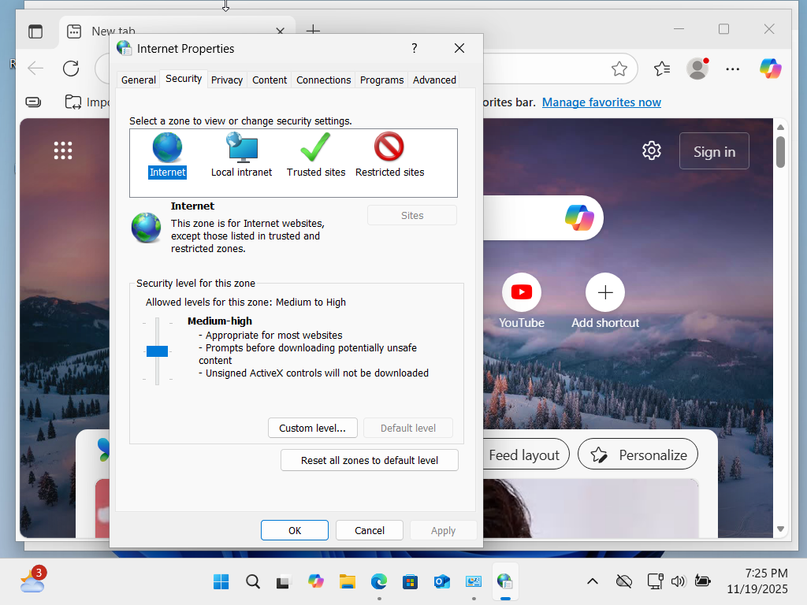Локальна інтрамережа:
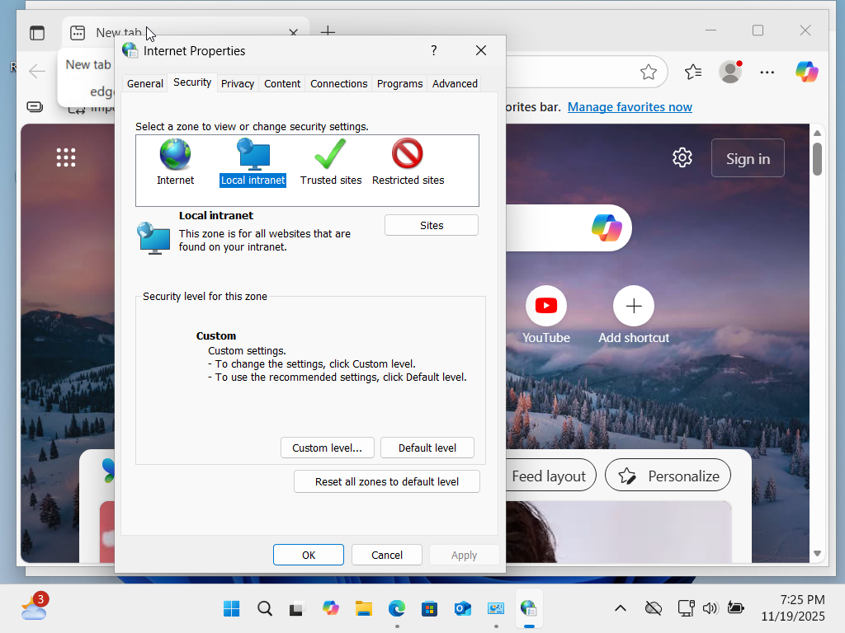Надійні веб-сайти:
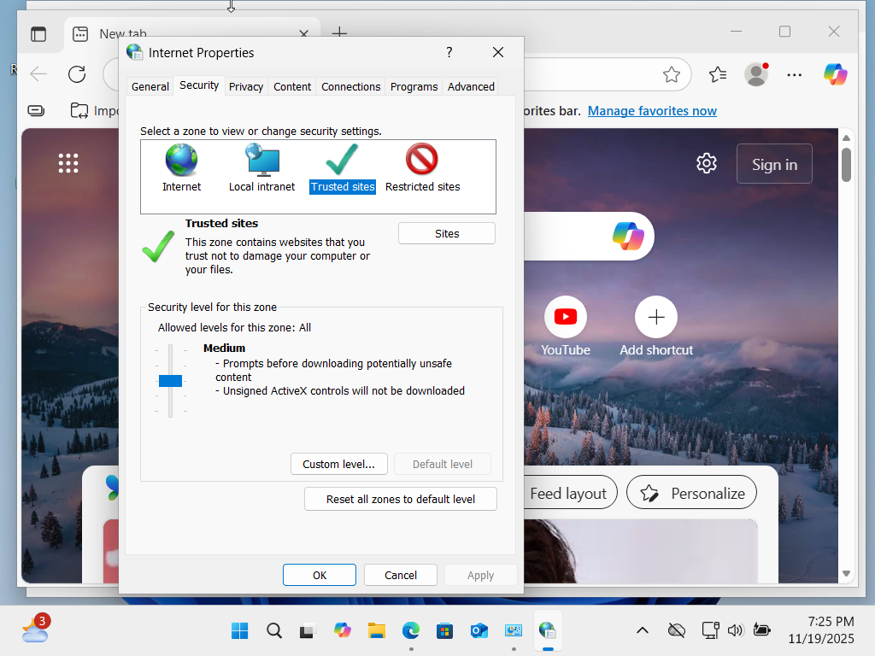Заборонені сайти:
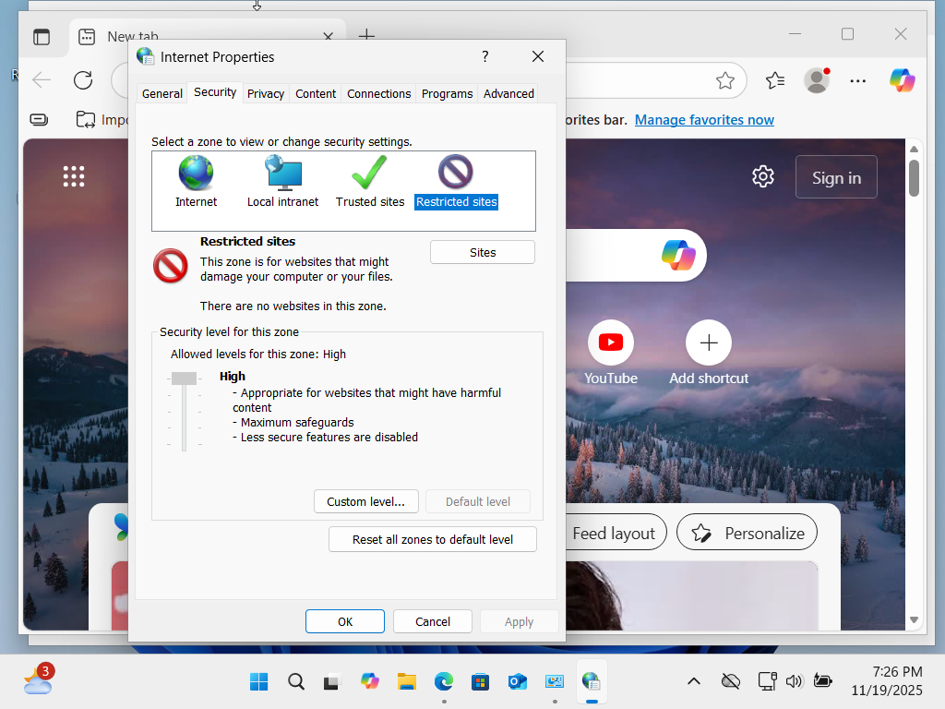c. Натисніть Інший. У цьому вікні ви можете вибрати параметри зі списку, які бажаєте змінити для зони.
Натисніть Скасувати, щоб закрити вікно.
Крок 5: Налаштування параметрів конфіденційності.
a. За потреби відкрийте Internet Explorer. Натисніть вкладку Знаряддя> Властивості
браузера>Конфіденційність. Натисніть Додатково.
b. У вікні Додаткові параметри конфіденційності натисніть Перевизначити автоматичну обробку
файлів cookie в Windows 8.1 і 7, щоб змінити налаштування. Змініть налаштування для додаткових
файлів cookie на Запит. Натисніть OK та закрийте всі відкриті вікна. 